МУТР «Торопецкая центральная библиотека»
Визитная карточка Клуба
1 | Полное название клуба | Школа активного гражданина (ШАГ)
2 | Эмблема клуба | 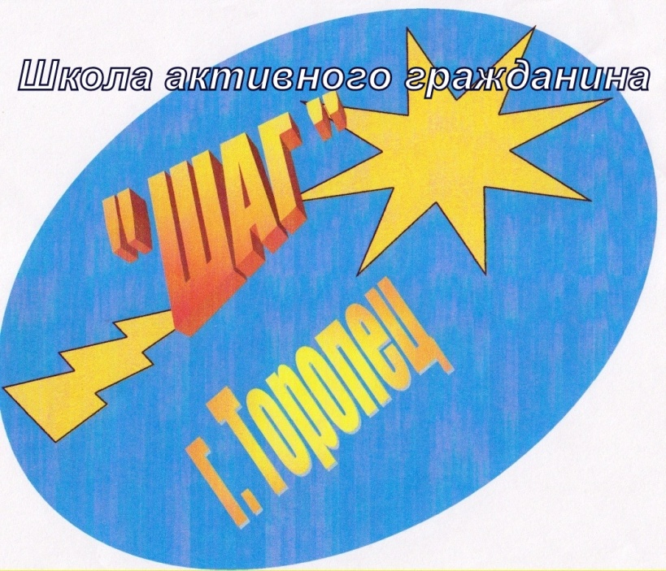
3 | Адрес клуба | г. Торопец, ул. Советская, д.35а
4 | Контактные телефоны клуба и руководителя клуба | 2-16-74
5 | Электронный адрес и (или) интернет страница клуба | kniga_tor@mail.ru
6 | Руководитель клуба (фамилия, имя, отчество, место работы, должность) | Кузнецова Марина Ивановна,  МУТР «Торопецкая центральная библиотека»  библиотекарь
7 | Дата создания клуба | Сентябрь 2007 г.
8 | Количество членов клуба (по состоянию на 10.01.2022 г.) | 15
9 | Возрастная группа членов клуба | 16 лет и старше
10 | Системность работы клуба (регулярность занятий и иных мероприятий) | Заседания клуба - один раз в месяц
11 | Формы и методы работы, используемые клубом | Встречи, обзоры, диспуты, круглые столы, информационные часы, беседы, презентации, участие в конкурсах, всевозможные акции, блиц-опросы, анкетирование, тестирование, оформление выставок, доклады, издание печатной продукции, видеолектории, видеоэкскурсия и другие всевозможные формы и методы с использованием возможностей работы в online
12 | Наличие программ и методических разработок | Сценарии мероприятий

